Dạy học chuyên đề: “ Làm thế nào để học sinh chủ động chia sẻ các hoạt động trong tiết dạy một cách tốt nhất?”.
* Năm học 2024-2025 là năm học thứ 4 học sinh bậc THCS học theo sách giáo khoa chương trình Giáo dục phổ thông 2018. Với chương trình mới, giáo dục không phải để truyền thụ kiến thức mà nhằm giúp học sinh hoàn thành công việc, giải quyết các vấn đề trong học tập và đời sống nhờ vận dụng hiệu quả, sáng tạo kiến thức đã học. Đồng thời, để mỗi giáo viên tiếp cận chương trình Giáo dục phổ thông mới, BGH trường THCS An Tiến đã tập công tác bồi dưỡng đội ngũ, tiếp tục định hướng giáo viên nghiên cứu, xây dựng chương trình dạy học các môn; trú trọng đổi mới phương pháp, đổi mới kiểm tra đánh giá theo hướng phát triển năng lực học sinh; tăng cường SHCM Tổ nhóm theo hướng nghiên cứu bài học.
* Thực hiện sự chỉ đạo của BGH và Tổ CM, nhóm Văn 9, Trường THCS An Tiến đã tiến hành dạy- học theo hướng nghiên cứu bài hoc theo chuyên đề: “ Làm thế nào để học sinh chủ động chia sẻ các hoạt động trong tiết dạy một cách tốt nhất?”. Nhóm đã cùng thảo luận chọn, thiết kế KHDH cho tiết học và tiến hành dạy thể nghiệm trước Tổ ngày 11/9/2024. Tiết học hướng đến phát triển năng lực, phẩm chất của HS, với phương pháp và hình thức tổ chức dạy học được chọn phù hợp, đã phát huy tính tích cực, chủ động vai trò của người học, học sinh hào hứng, mạnh dạn, chia sẻ sôi nổi. Sau tiết dạy- học thực nghiệm, các đc giáo viên dự giờ đã cùng trao đổi, thảo luận, đề rút ra định hướng đổi mới, đạt hiệu quả cao hơn trong các bài dạy môn Ngữ văn 6,7,8,9 có kiểu bài tương đồng.
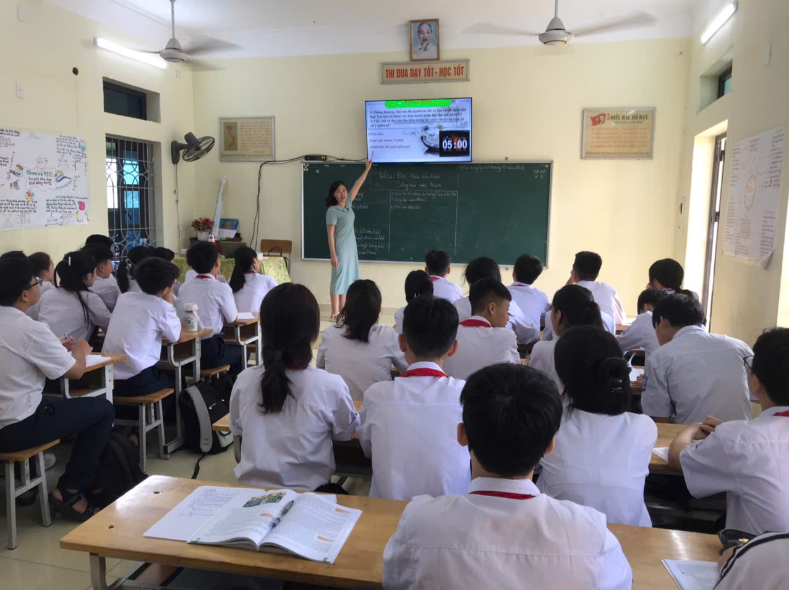
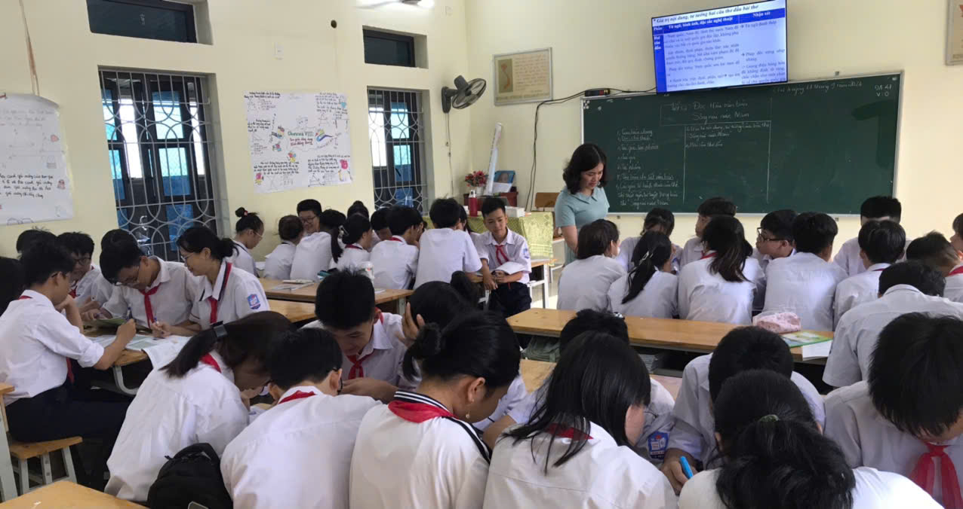
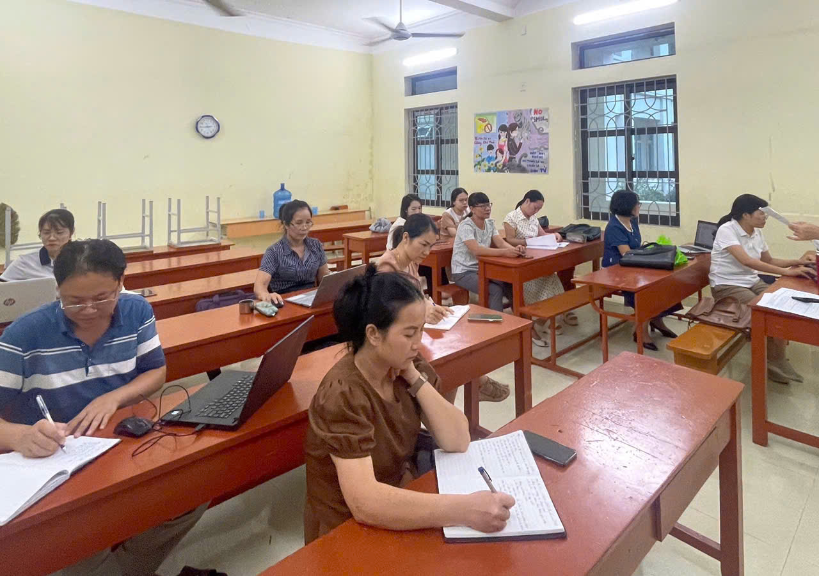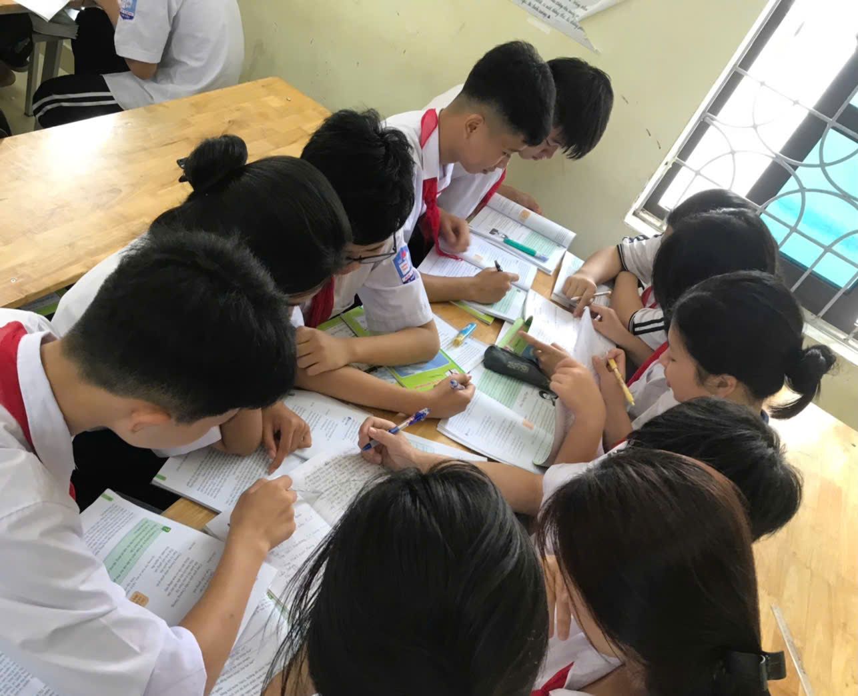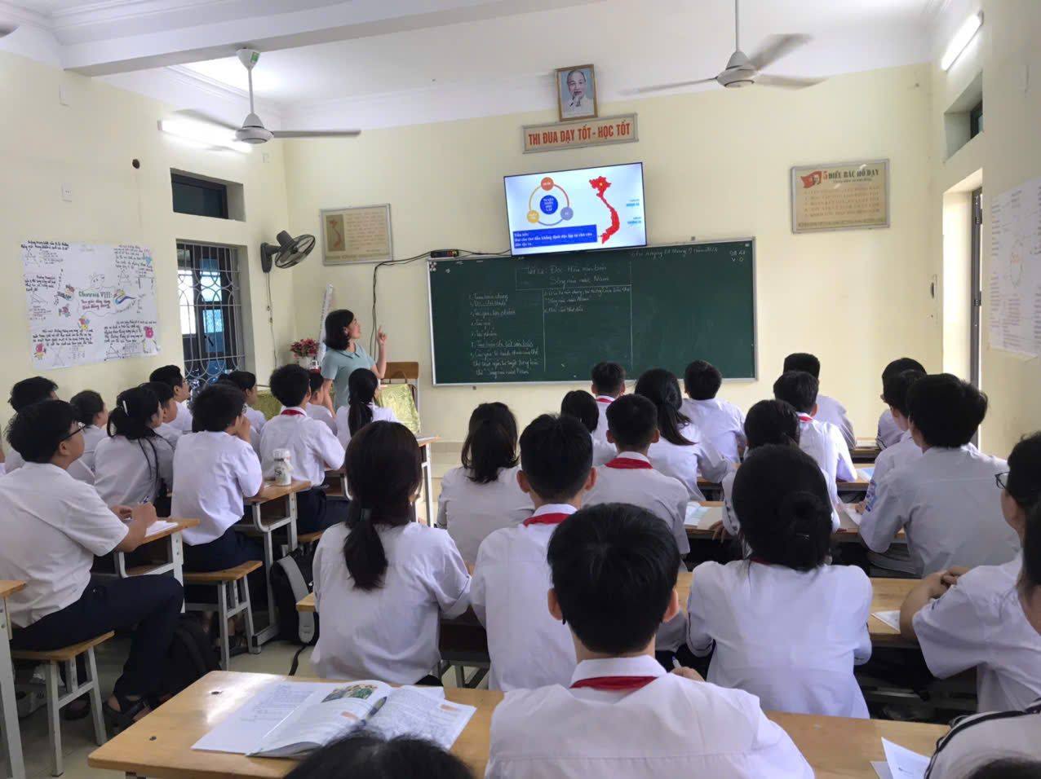

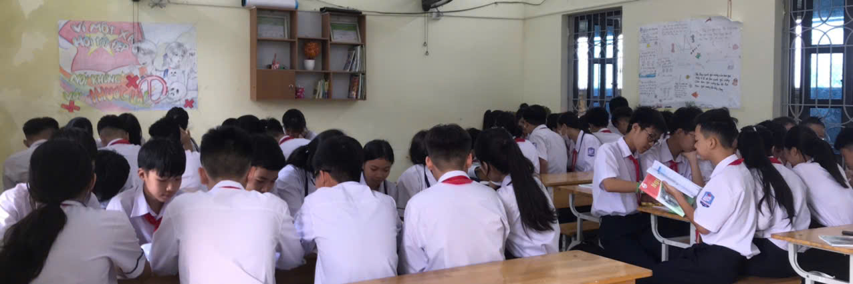

Nguồn đưa tin: GV Văn- Tổ KHXH: Nguyễn Thị Oanh

